学术诚信教育在线阅读测试指南

一、PC端登录
1. 网址账号密码登录
PC端或移动端浏览器入口地址有3个：
（1）学术诚信与科学网：http://xscx.scu.edu.cn/ 点击“在线课程”进入
（2）http://edu.scupress.net/ 进入
（3）出版社：http://press.scu.edu.cn/ 点击 “数字教材”进入
通过以上其中一种途径进入页面，在页面中点击“登录”按钮，在弹出的登录框中输入账号密码登录，账号为学号，初始密码为学号的后6位。
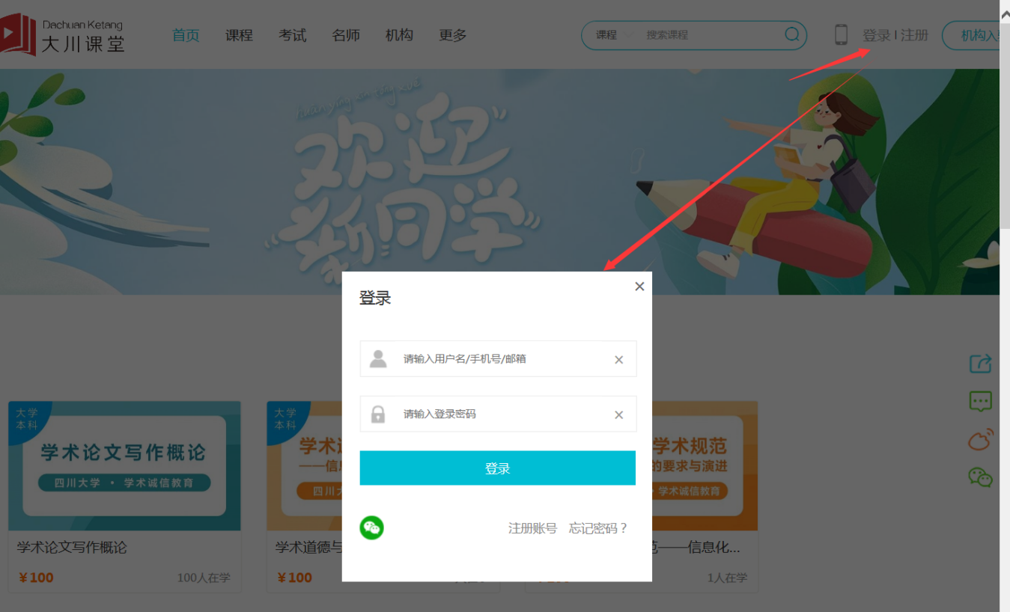
2. 微信登录
2.1授权登录
在微信中搜索公众号“四川大学出版社”，关注公众号后进入，点击“知识服务”栏目中的“大川课堂”授权登陆。
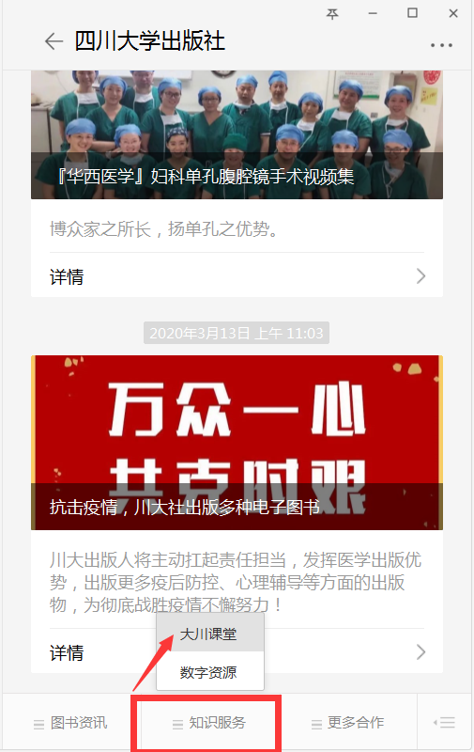
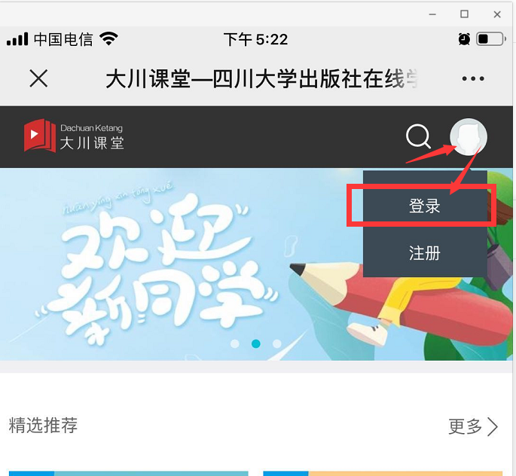
进入后点击头像的位置选择“登陆”按钮，在弹出的窗口中输入账号密码即可登陆。
2.2学号和手机号绑定
前面提到的登录方式均为不用注册直接用学号登录。为了便于后续操作，比如接收短信通知、修改密码、找回密码等，系统提供了绑定手机号的操作，即：完成2.1的操作后，点击头像进行注册，注册时必须填写学号才能保证学号和手机相互绑定。
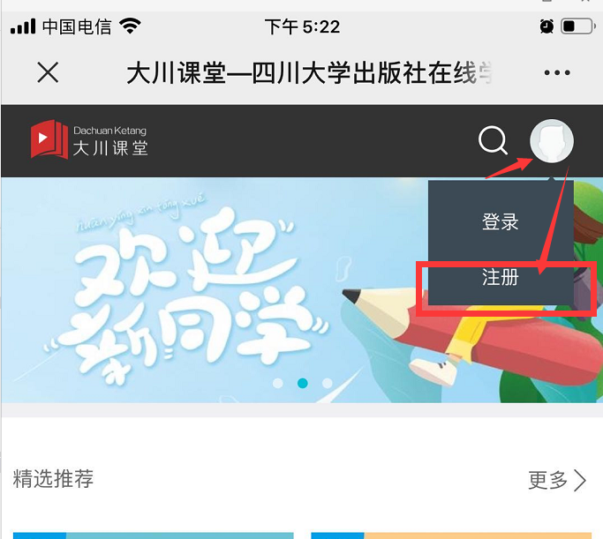
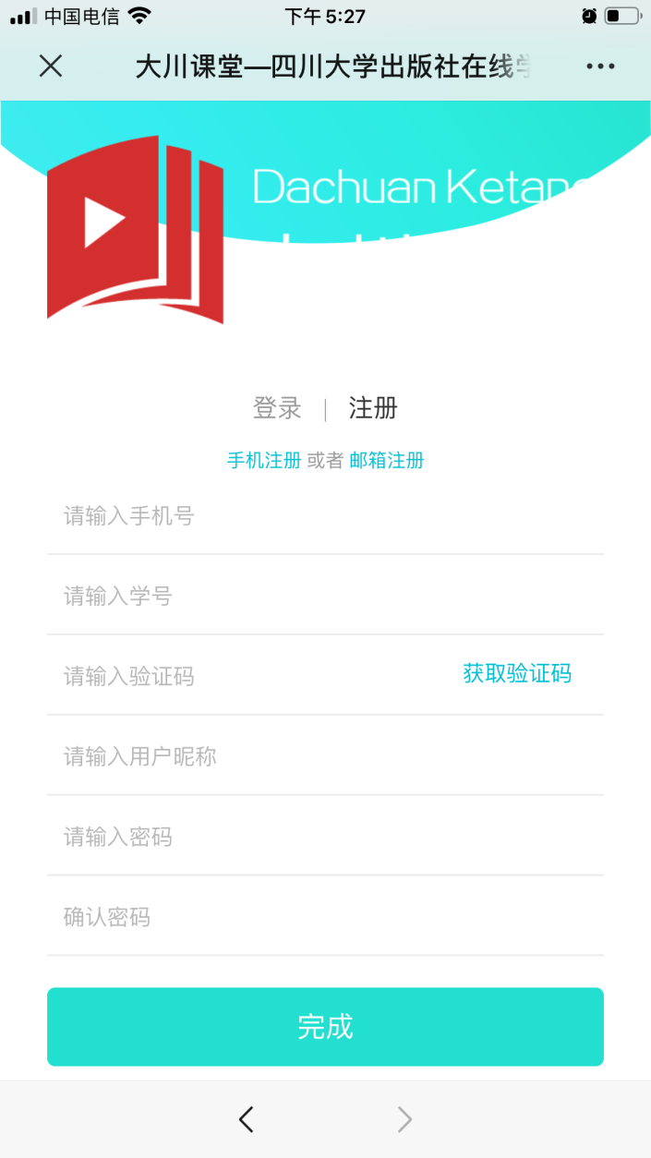
2.3找回密码
找回密码支持手机找回（前提是已完成2.2）。
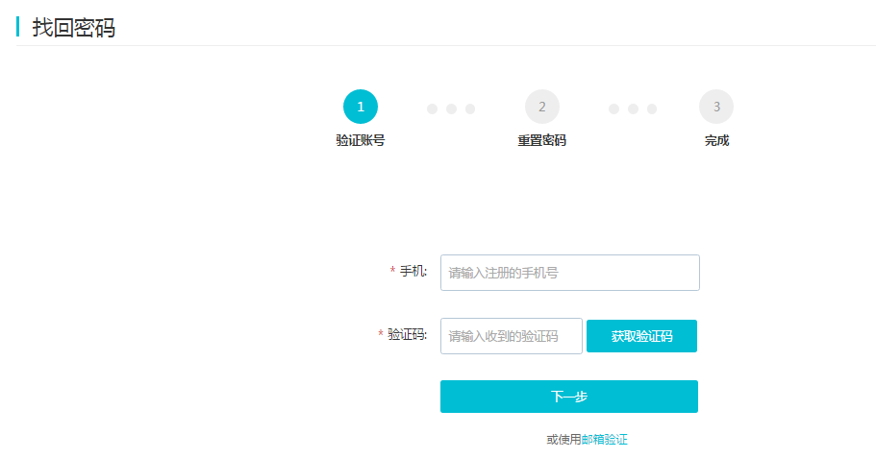

二、课程阅读
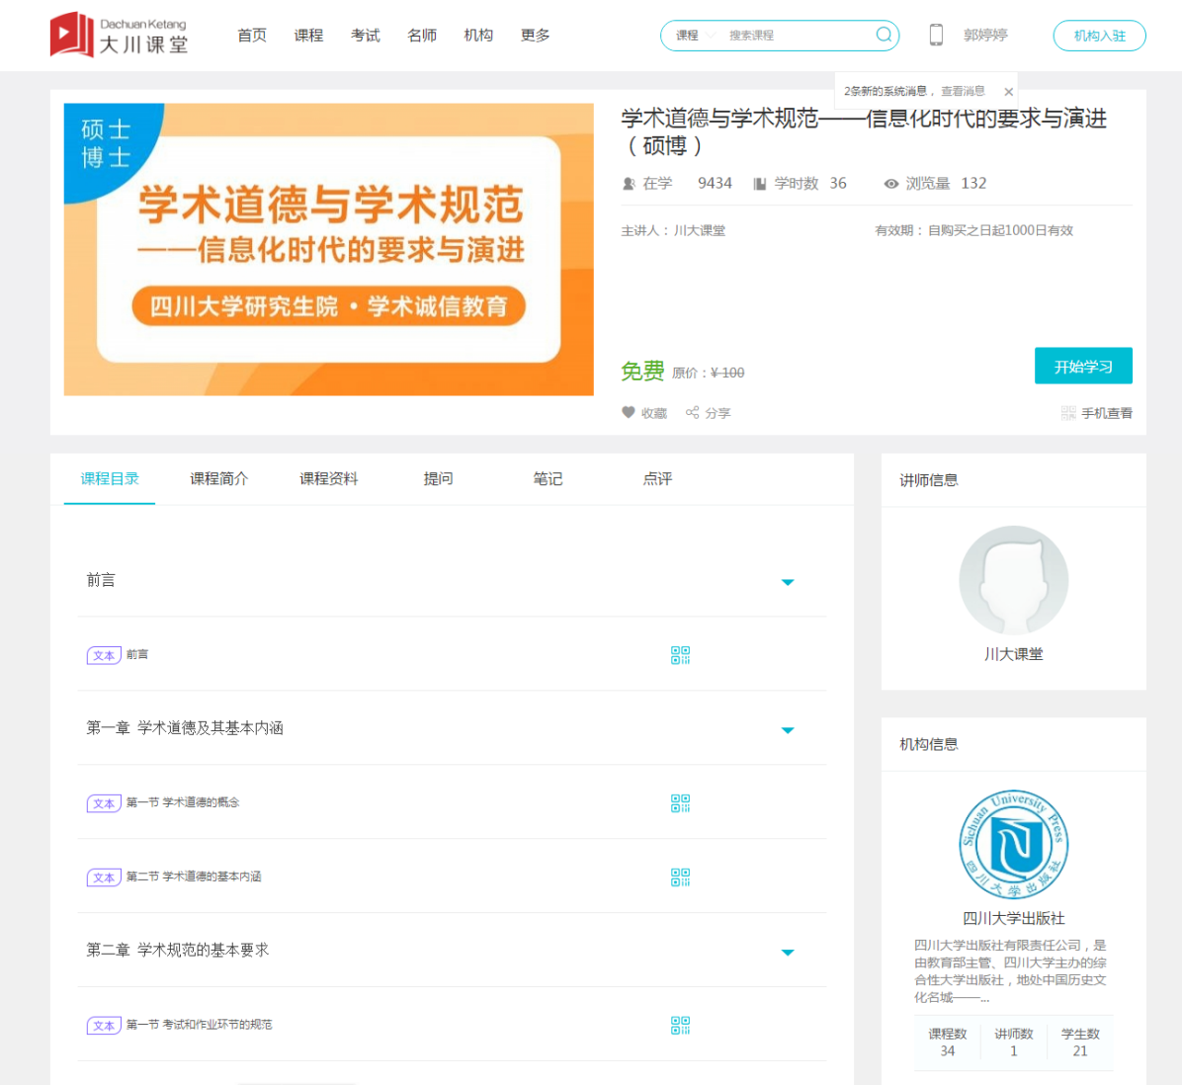

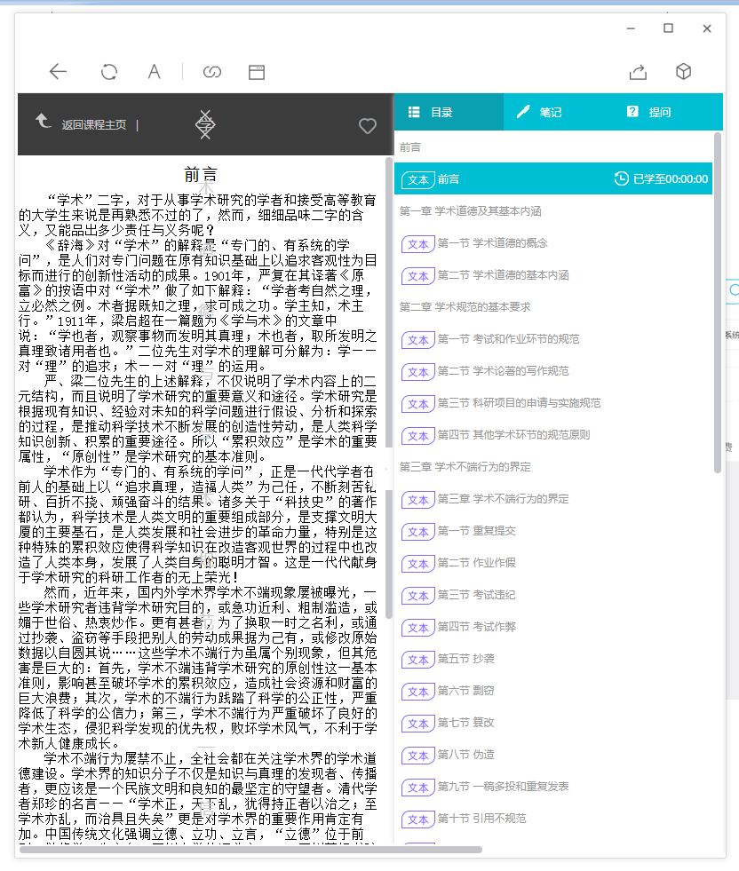
“点评”为学习过该课程的学员对课程的评价内容，“提问”为用户对该课程提出的问题，讲师可回复，其他用户也可回复，“笔记”为用户观看课程时记录的笔记，其他人只可查看公开的笔记，课程播放页右侧也可以添加笔记，笔记可勾选是否为公开。

三、课程测试
本次课程《学术道德与学术规范——信息化时代的要求与演进》包含课程测试，且要求成绩达到90分为合格，低于90分的需再次测试，直到合格。
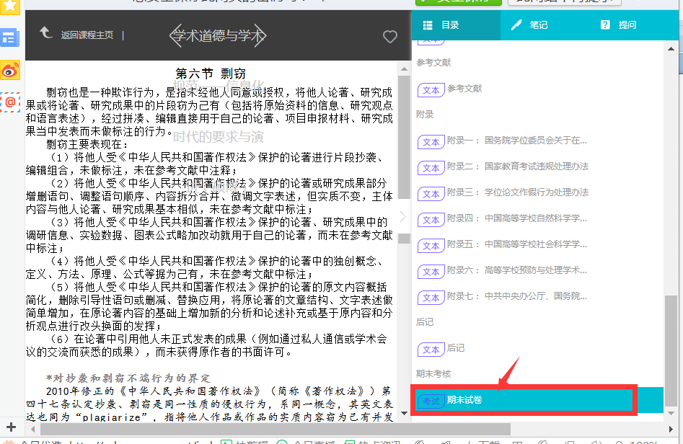

点击即可进入课程测试。测试题均为客观题，提交后即刻就可以查看结果。
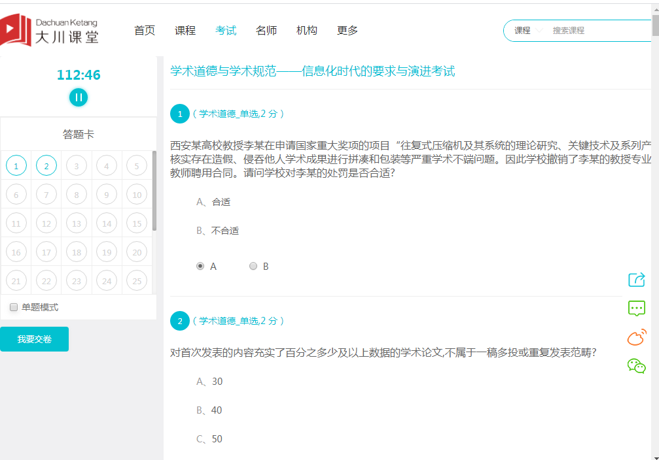
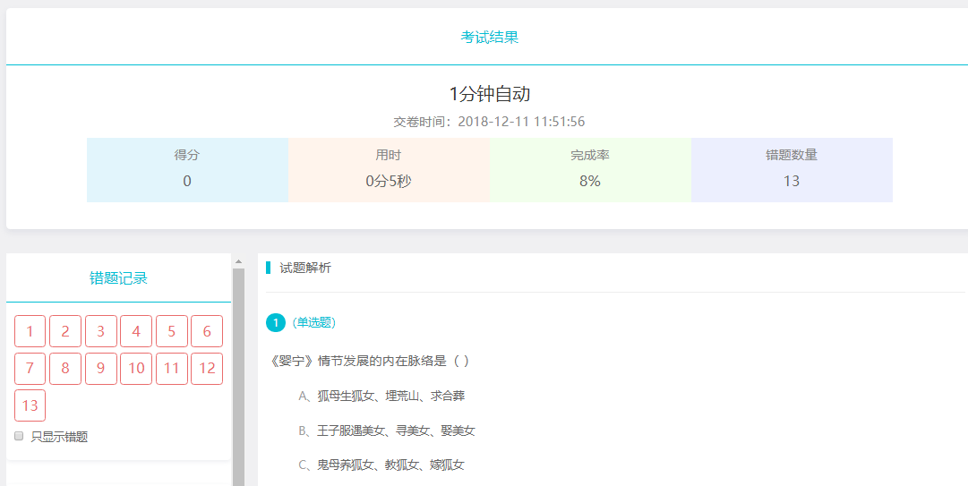
用户可在个人中心的【考试】查看考试记录：
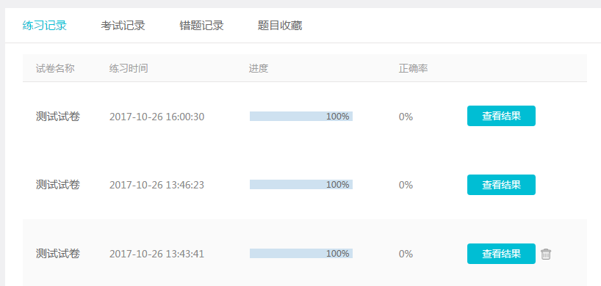
考试记录、练习记录可删除或继续答题
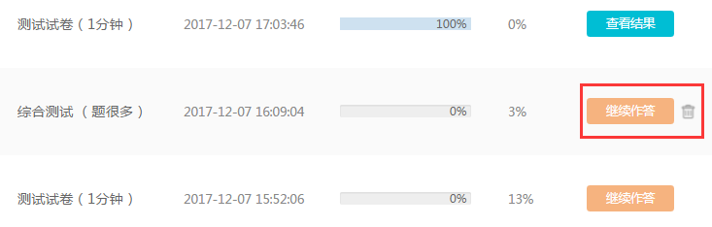
错题记录用于记录用户答错的题目，可查看错题或者再次练习
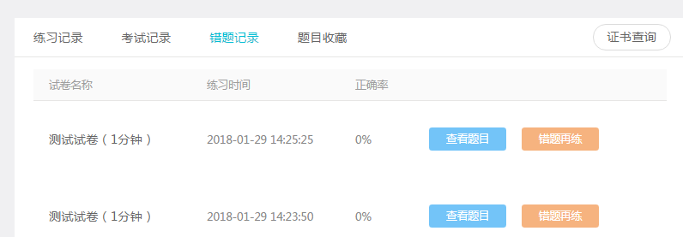

考试记录，指用户在考试模式下做过的试卷记录：
【个人中心】→【考试】中查看。
用户可以查看结果或者删除该记录，删除记录该考试成绩将不被保留。
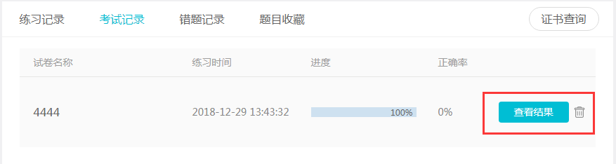
错题记录，指用户有做错题目的试卷记录：
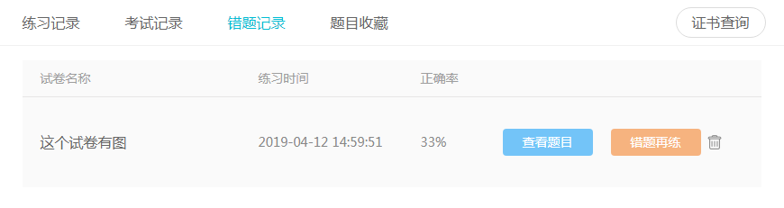
用户可以再次练习、查看结果、或删除该记录。
题目收藏，指用户收藏的题目，用户可以删除收藏的题目，即取消收藏：
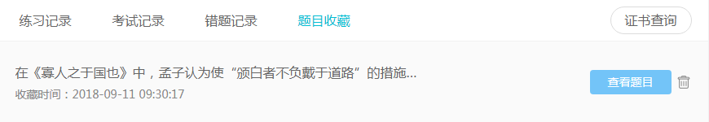
四、温馨提示

1. 课程及测时方式

（1）《学术道德与学术规范——信息化时代的要求与演进》（硕博版）：完成在线学习，测试成绩90分为合格。课程测试时间段：2020年9月15日~2021年1月31日。

（2）《学术论文写作概论》 完成在线学习即为合格。

2.咨询电话
在线学习使用过程中如有疑问，请咨询028-85462616。

